一键成稿

一键成稿-文生图

创建任务
网络协议 | 请求地址 | 请求方法 | 请求格式 | 响应格式
https | /v1/images/generations/t2i | POST | application/json | application/json

请求头
字段 | 值 | 描述
Content-Type | application/json | application/json
Authorization | 鉴权信息，参考接口鉴权 | 鉴权信息，参考接口鉴权

一键成稿文生图参数
一键成稿-文生图
字段 |  | 类型 | 必填 | 默认值 | 描述
modelDetailList |  | list | 是
 | modelId | int | 是 | 无 | 模型UUID值  - 枚举值：82751128  - 不同基础模型间不能相互叠加，具体模型规则可以从[风格模型叠加规则]查看  - 具体账号可用的模型可使用[查询账号可用模型列表]进行查询  - 风格模型列表最多为5个
 | strength | number | 是 | 1 | 风格模型的强度控制  - 取值范围：[0,1],数值越大参考强度越大  注：模型类型为[组合风格模型]的情况下，不支持模型强度控制
prompt |  | string | 是 | 无 | 正向文本提示词  - 不能超过2000个字符
negativePrompt |  | string | 可选 | 无 | 负向文本提示词  - 不能超过2000个字符  注：基础模型为Holopix-V1的情况下，不支持负向提示词
seed |  | int | 是 | -1 | 随机种子  - -1为随机，亦可输入具体数值进行生成
imageGuidanceWeights |  | int | 可选 | 6 | 画面指导权重  - 取值范围：[3-6],数值越大生成的内容越整洁准确  - 当模型类型为Holopix-V1时为必填参数
aspectRatios |  | string | 可选 | 16:9 | 生成图片的画面纵横比（宽:高）  - 枚举值：16:9, 9:16, 1:1, 4:3, 3:4, 3:2, 2:3, 21:9
faceDetail |  | bool | 可选 | 0 | 脸部修复  - 开启后将在生成时额外对脸部进行细化生成  - 枚举值：0（关闭）,1（开启）
hdFix |  | bool | 可选 | 0 | 高清修复  - 开启后会根据输入的高清倍数进行生成  - 枚举值：0（关闭）,1（开启）  - 当模型类型为Holopix-A1、SDXL及其他模型时生效
 | hdScale | int | 是 | 1.5 | 高清修复倍数  - 会根据选择的高清倍数进行生成  - 枚举值：1.5（1.5倍高清放大）,2（2倍高清放大）  - 当开启hdFix参数后，该参数必填  - 当模型类型为Holopix-A1、SDXL及其他模型时生效
simpleBackground |  | bool | 可选 | 0 | 简单画面背景  - 枚举值：0（关闭）,1（开启）  - 不支持HolopixV1模型
enablePerturb |  | bool | 可选 | 0 | 画面增强  - 枚举值：0（关闭）,1（开启）  - 当模型类型为Holopix-A1、Pony、Animagine模型时生效
 | perturb | int | 是 | 5 | 画面增强强度  - 取值范围:[0-5],步长0.1,数值越大画面增强幅度越大  - 当开启enablePerturb参数后，该参数必填
characterPose |  | string | 可选 | 无 | 角色姿态  - 支持传入图片URL（确保可访问）  - 图片格式支持.jpg / .jpeg / .png  - 图片文件大小不能超过10MB，图片分辨率不小于300*300px，图片宽高比要在1:2.5 ~ 2.5:1之间  - 当填入该参数后，将会按照图片的比例进行生成，aspectRatio参数将失效  - 当模型类型为Holopix-A1、SDXL及其他模型时生效
batchSize |  | int | 否 | 1 | 出图数  - V1模型出图数最多支持2张  - 非V1模型出图数最多支持4张

一键成稿-文生图-形象样式参考额外参数
形象样式参考额外参数
字段 | 类型 | 必填 | 默认值 | 描述
imageReference | string | 是 | 无 | 形象样式参考图像  - 支持传入图片URL（确保可访问）  - 图片格式支持.jpg / .jpeg / .png  - 图片文件大小不能超过10MB，图片分辨率不小于300*300px，图片宽高比要在1:6之内  - 将会按照图片的比例进行生成  - 当填入该参数后，将会按照图片的比例进行生成，aspect_ratio参数将失效  - 当模型类型为Holopix-A1及SDXL时生效
referenceMode | string | 是 | standard | 形象样式参考模式  - 枚举值：standard（标准参考）, color（氛围颜色）  - image_reference参数不为空时，当前参数必填
referenceWeight | int | 是 | 0.8 | 形象样式参考权重  - 取值范围：[0,1]，数值越大参考强度越大  - image_reference参数不为空时，当前参数必填

请求示例
JSON
JSON
{
"data": {
"modelDetailList": [
{
"modelId": 82751128,
"strength": 0.9
}
],
"prompt": "",
"negativePrompt": "",
"aspectRatios": "16:9",
"enablePerturb": true,
"perturb": 5,
"faceDetail": true,
"hdFix": true,
"hdScale": 1.5,
"imageGuidanceWeights": 0,
"simpleBackground":false
"imageReference": "",
"referenceMode": "",
"referenceWeight": 0,
"seed": -1
"characterPose": "",
}
}

响应参数
字段 | 参数说明 | 类型
code | 错误代码 | int
clientId | 人物ID | string
status | 生图状态 | string
msg | 错误信息 | string
success | 是否成功 | bool

响应示例
JSON
{
"code": 0,
"data": {
"clientId": "",
"status": ""
},
"msg": "",
"success": true
}

一键成稿图生图

创建任务
网络协议 | 请求地址 | 请求方法 | 请求格式 | 响应格式
https | /v1/images/generations/i2i | POST | application/json | application/json

请求头
字段 | 值 | 描述
Content-Type | application/json | application/json
Authorization | 鉴权信息，参考接口鉴权 | 鉴权信息，参考接口鉴权

一键成稿图生图参数
一键成稿-图生图
字段 |  | 类型 | 必填 | 默认值 | 描述
modelDetailList |  | list | 是
 | modelId | integer(int64) | 是 | 无 | 模型UUID值  - 枚举值：82751128  - 不同基础模型间不能相互叠加，具体模型规则可以从[风格模型叠加规则]查看  - 具体账号可用的模型可使用[查询账号可用模型列表]进行查询  - 风格模型列表最多为5个
 | strength | number(double) | 是 | 1 | 风格模型的强度控制  - 取值范围：[0,1],数值越大参考强度越大  注：模型类型为[组合风格模型]的情况下，不支持模型强度控制
prompt |  | string | 是 | 无 | 正向文本提示词  - 不能超过2000个字符
negativePrompt |  | string | 可选 | 无 | 负向文本提示词  - 不能超过2000个字符  注：基础模型为Holopix-V1的情况下，不支持负向提示词
seed |  | int | 是 | -1 | 随机种子  - -1为随机，亦可输入具体数值进行生成
imageGuidanceWeights |  | int | 可选 | 6 | 画面指导权重  - 取值范围：[3-6],数值越大生成的内容越整洁准确  - 当模型类型为Holopix-V1时为必填参数
sourceImage |  | string | 是 | 无 | 参考图片  - 支持传入图片URL（确保可访问）  - 图片格式支持.jpg / .jpeg / .png  - 图片文件大小不能超过10MB，图片分辨率不小于300*300px，图片宽高比要在1:6之内  - 将会按照图片的比例进行生成
imageMode |  | string | 是 | 无 | 参考模式  - 枚举值：linerSketch（线稿参考）,colorSketch（色块草稿）
imageColor |  | bool | 是 | true | 参考颜色  - 枚举值：true（参考颜色）, false（不参考颜色）
imageWeight |  | int | 是 | 0.5 | 图片参考权重  - 取值范围：[0,1]，数值越大参考强度越大
faceDetail |  | bool | 可选 | 0 | 脸部修复  - 开启后将在生成时额外对脸部进行细化生成  - 枚举值：0（关闭）,1（开启）
hdFix |  | bool | 可选 | 0 | 高清修复  - 开启后会根据输入的高清倍数进行生成  - 枚举值：0（关闭）,1（开启）  - 当模型类型为Holopix-A1、SDXL及其他模型时生效
 | hdScale | int | 是 | 1.5 | 高清修复倍数  - 会根据选择的高清倍数进行生成  - 枚举值：1.5（1.5倍高清放大）,2（2倍高清放大）  - 当开启hdFix参数后，该参数必填  - 当模型类型为Holopix-A1、SDXL及其他模型时生效
simpleBackground |  | bool | 可选 | 0 | 简单画面背景  - 枚举值：0（关闭）,1（开启）  - 不支持HolopixV1模型
enablePerturb |  | bool | 可选 | 0 | 画面增强  - 枚举值：0（关闭）,1（开启）  - 当模型类型为Holopix-A1、Pony、Animagine模型时生效
 | perturb | int | 可选 | 5 | 画面增强强度  - 取值范围:[0-5],步长0.1,数值越大画面增强幅度越大  - 当开启enablePerturb参数后，该参数必填
batchSize |  | int | 否 | 1 | 出图数  - V1模型出图数最多支持2张  - 非V1模型出图数最多支持4张

一键成稿图生图-形象样式参考额外参数
形象样式参考额外参数
字段 | 类型 | 必填 | 默认值 | 描述
imageReference | string | 是 | 无 | 形象样式参考图像  - 支持传入图片Base64编码或图片URL（确保可访问）  - 图片格式支持.jpg / .jpeg / .png  - 图片文件大小不能超过10MB，图片分辨率不小于300*300px，图片宽高比要在1:2.5 ~ 2.5:1之间  - 模型类型为sdxl、pony、animagine、A1时生效
referenceMode | string | 是 | standard | 形象样式参考模式  - 枚举值：standard（标准参考）, color（氛围颜色）  - 模型类型为sdxl、pony、animagine、A1时生效
referenceWeight | int | 是 | 0.8 | 形象样式参考权重  - 取值范围：[0,1]，数值越大参考强度越大  - 模型类型为sdxl、pony、animagine、A1时生效

传入图片示例
字段 | 传入示例 | 效果 | 备注
characterPose | 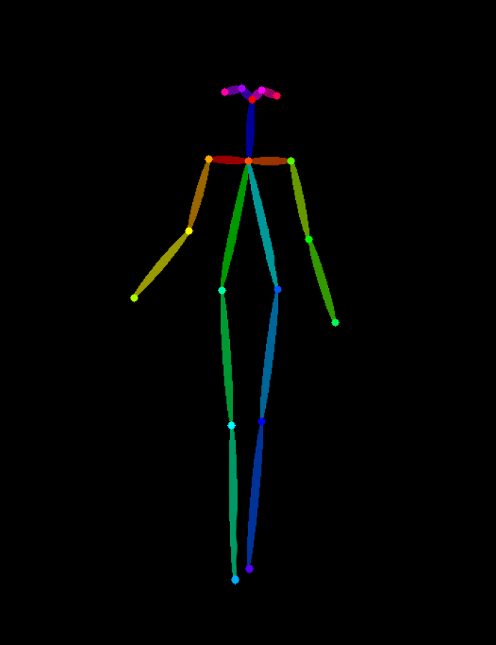 | 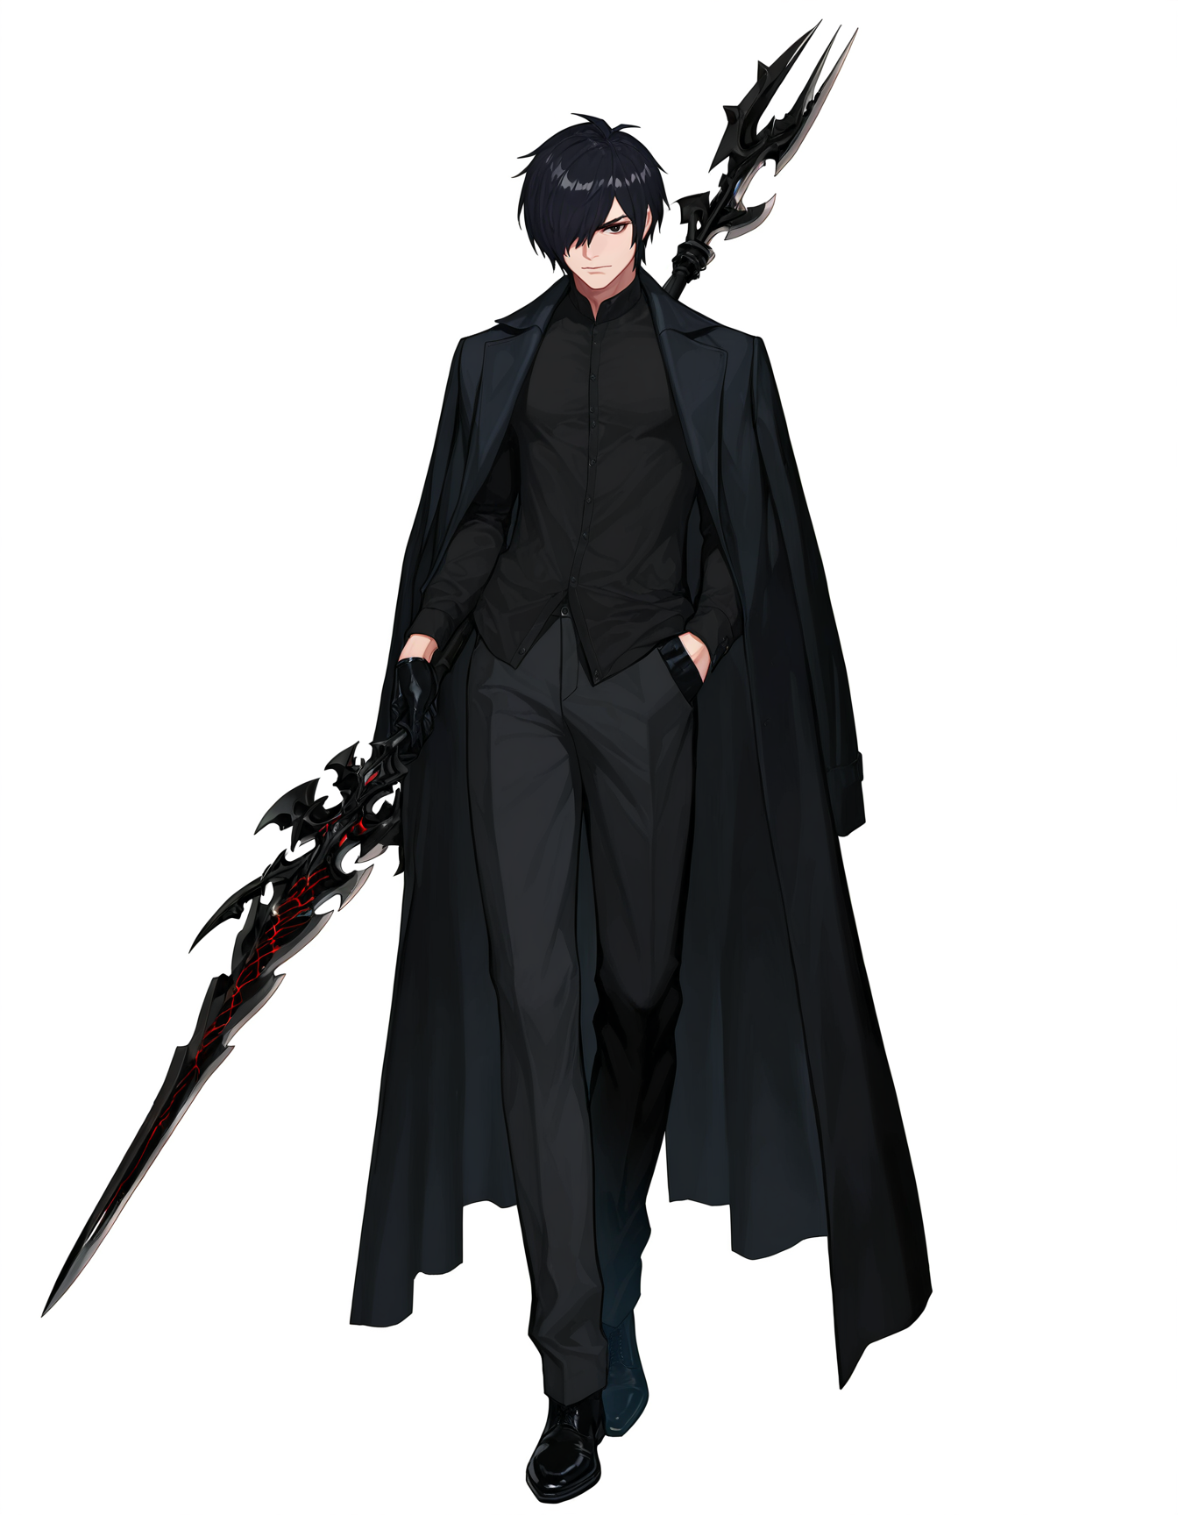 | - 图片传入必须为DwPose格式的图片  - 图片格式支持.jpg / .jpeg / .png  - 可以通过[人物姿态预处理]功能处理图片
imageReference |   ↑以standard（标准）模式下进行参考 | 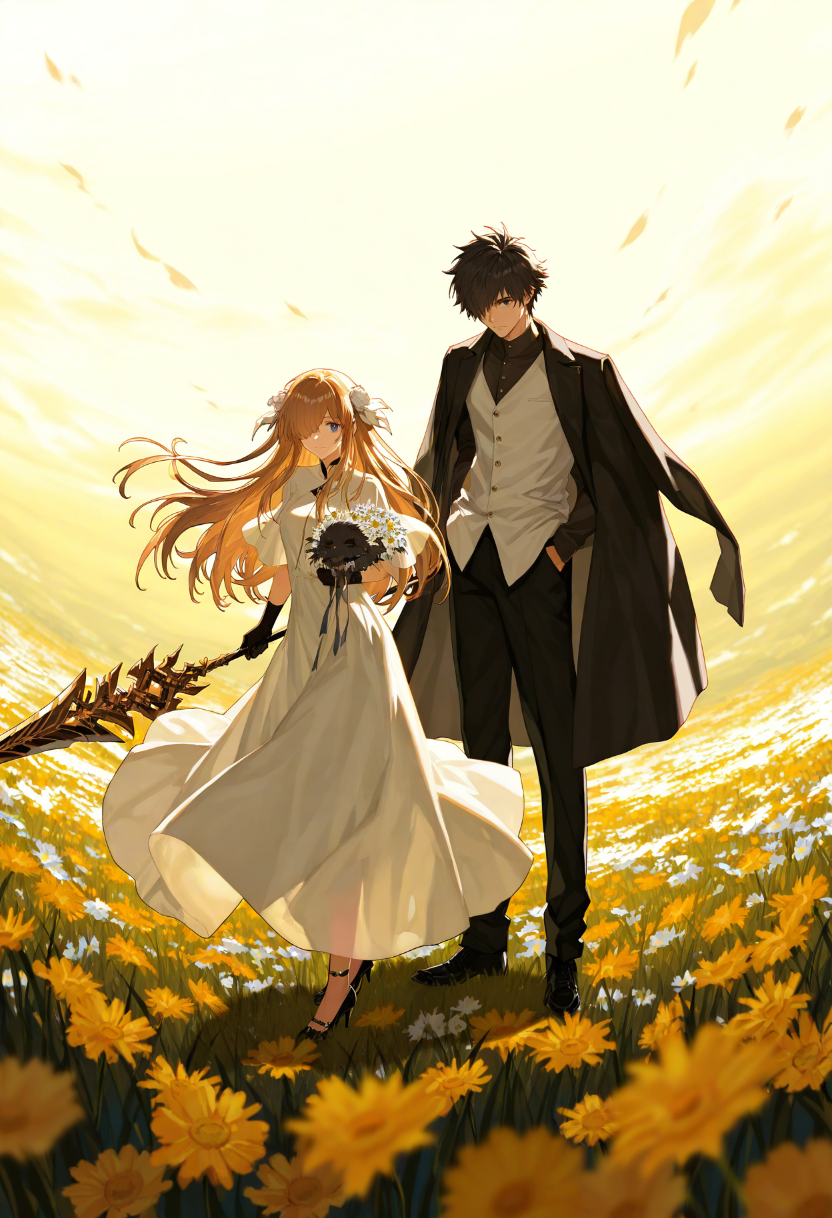 | - 标准参考模式下会更多的考虑整体图片的内容  - 更适合有具体思路或具体画面创作时使用
imageReference |   ↑以color（氛围颜色）模式下进行参考 | 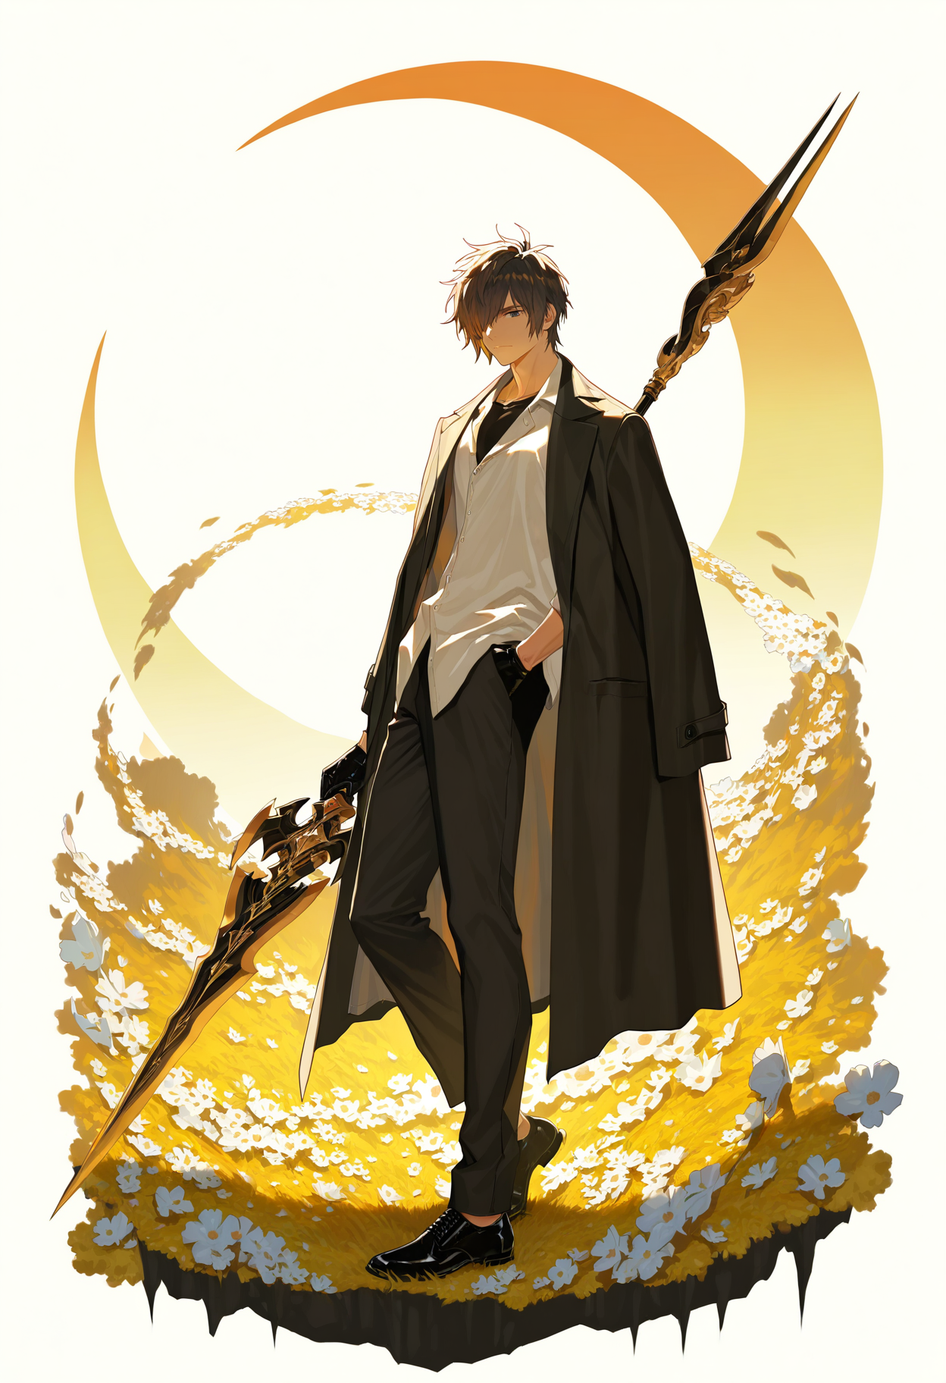 | - 以氛围颜色模式下进行参考会更多的考虑原图像中的氛围颜色  - 更适合参考原图像中的颜色时使用
imageMode | 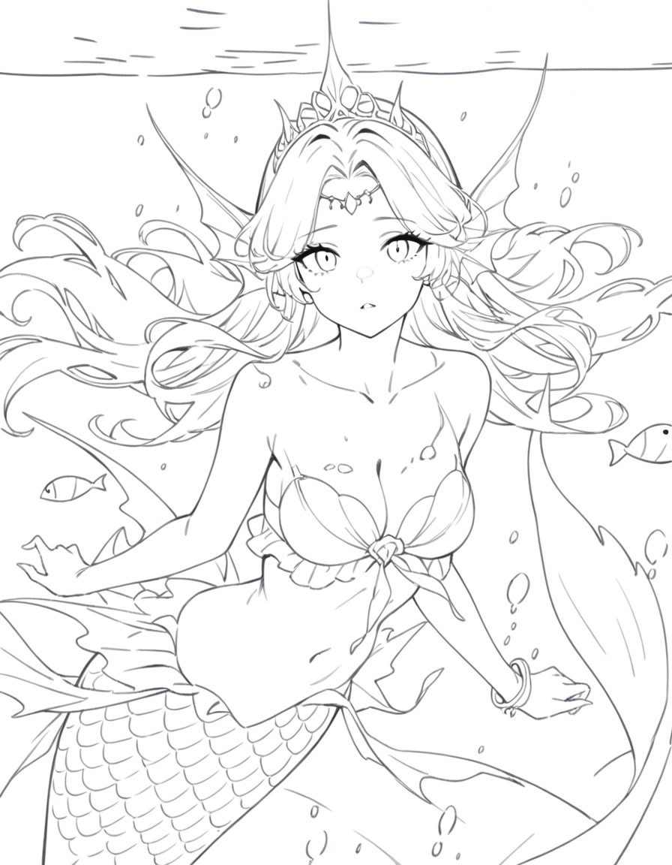  ↑以linerSketch（线稿参考）模式下进行参考 | 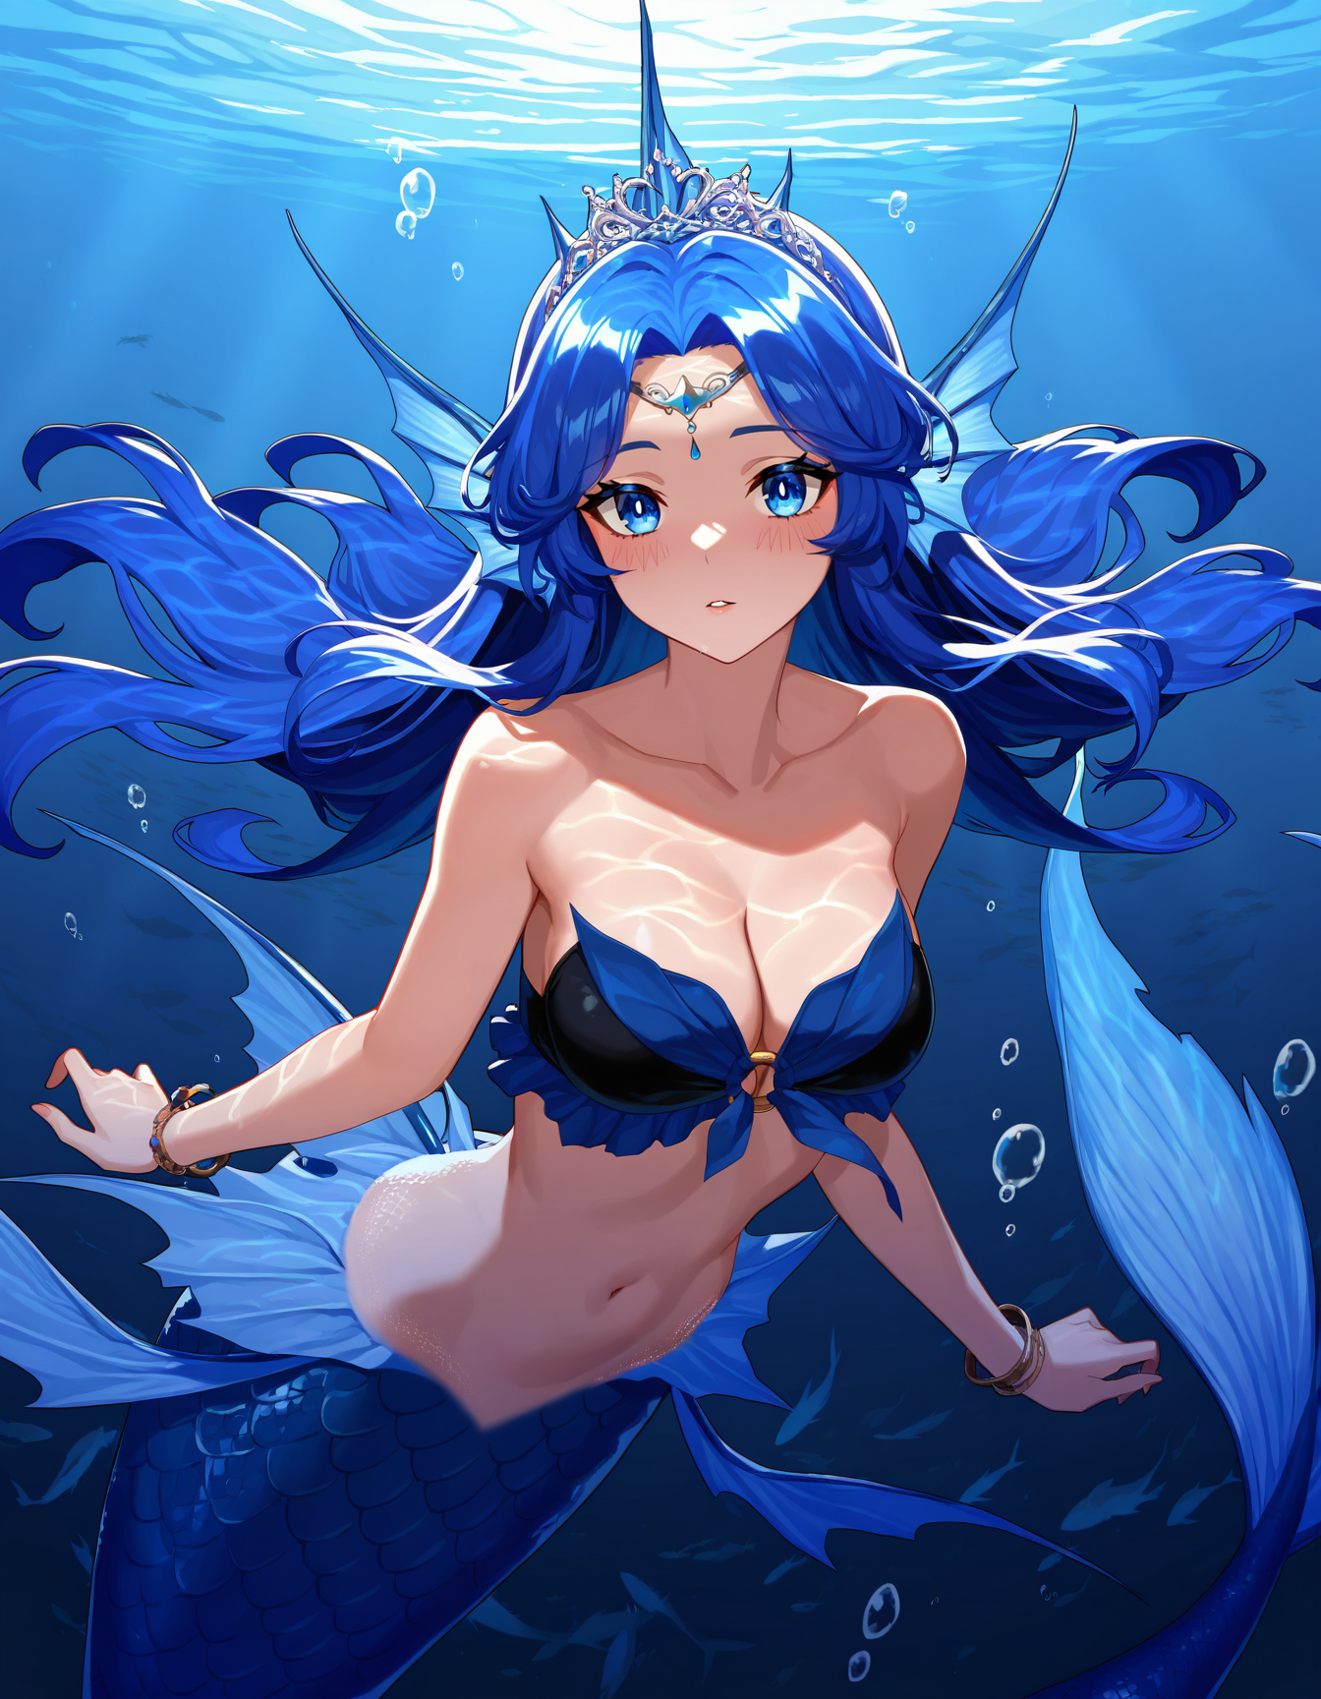 | - 以线稿参考模式下进行参考会以线稿边缘作为控制效果  - 更适合以手绘线稿或重新上色时使用
imageMode | 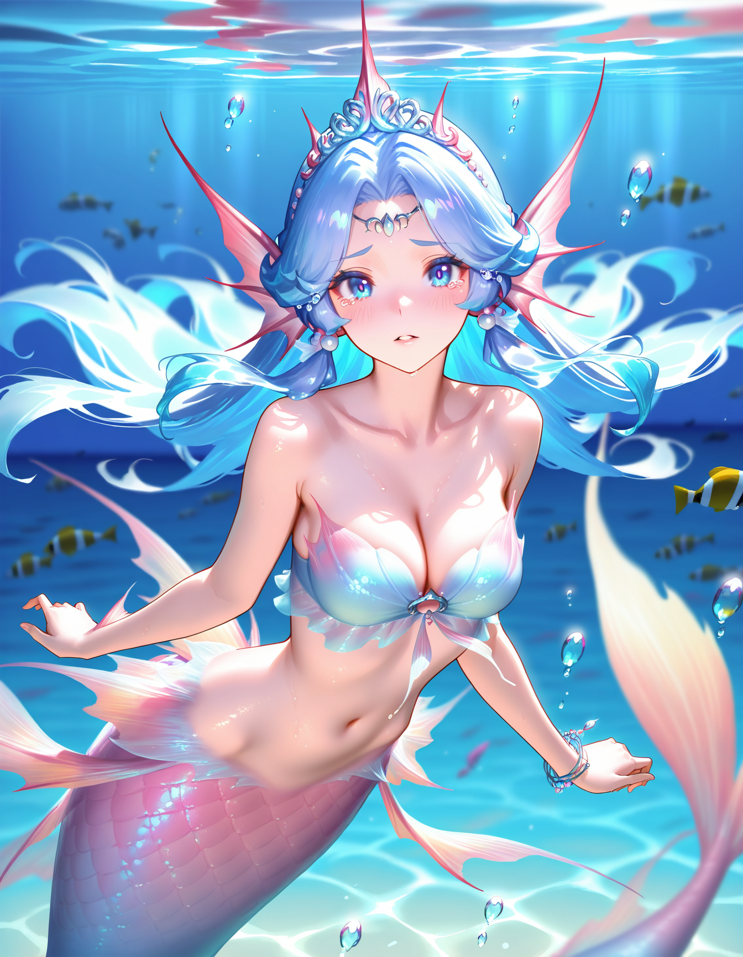  ↑以colorSketch（色块草稿）模式下进行参考 | 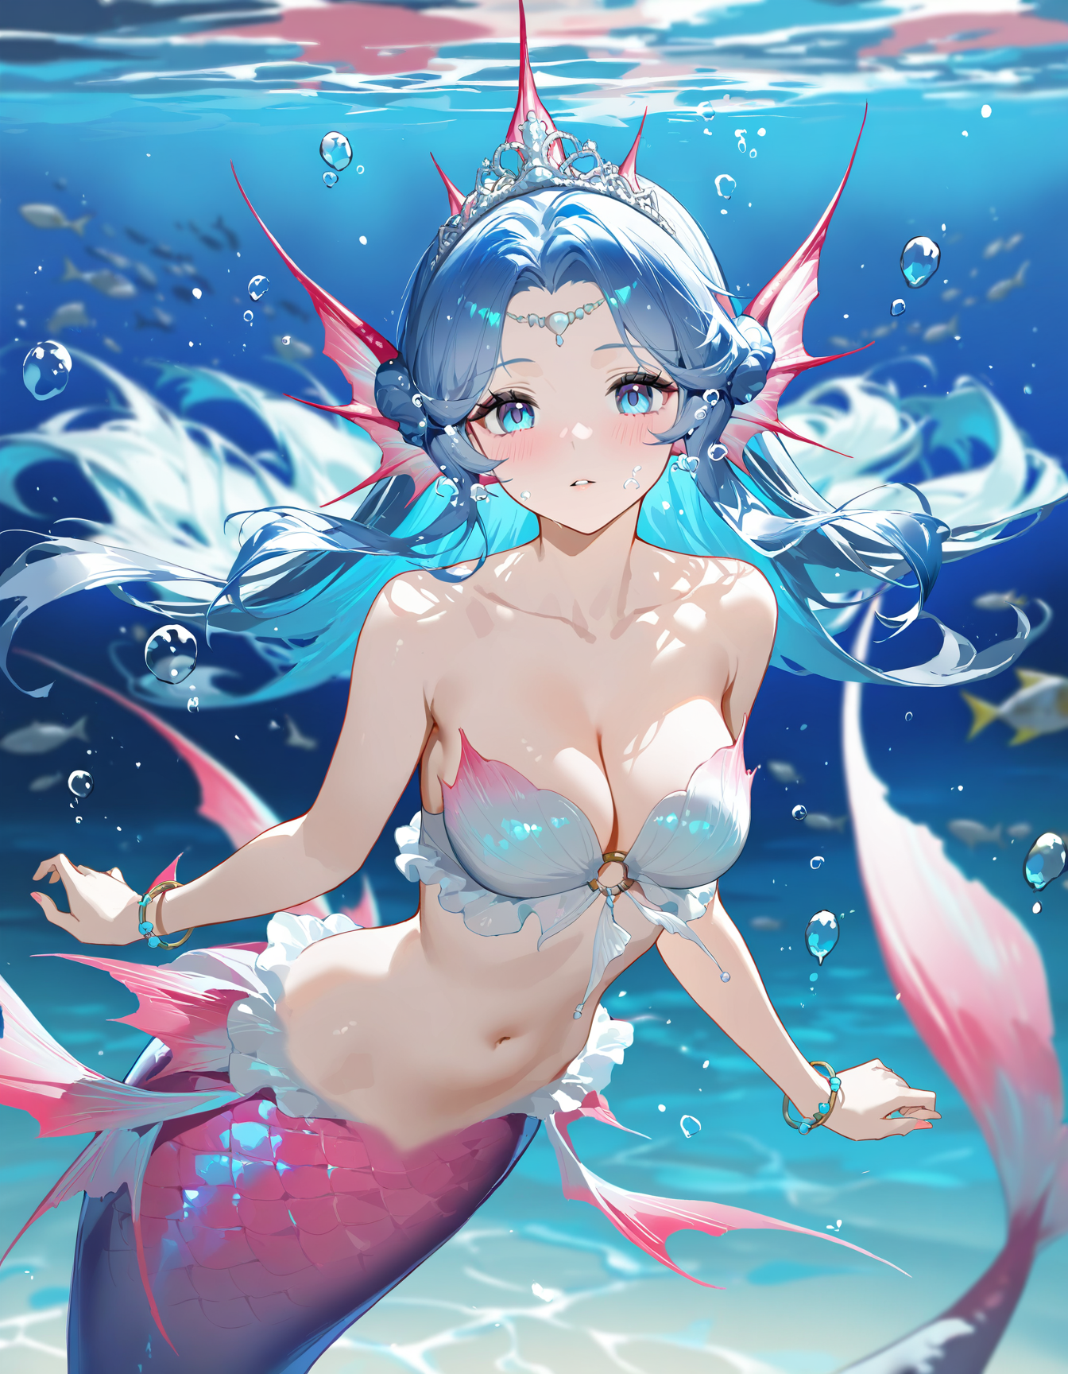 | - 以色块草稿模式下进行参考会更多的考虑原图像中色块与轮廓  - 更适合参考原图像中的颜色并控制轮廓进行生成时使用

请求头
字段 | 类型 | 必填 | 默认值 | 描述
task_id | string | 必须 | 无 | 图片生成的任务ID  请求路径参数，直接将值填写在请求路径中

请求示例
Java
JSON
{
"data": {
"modelDetailList": [
{
"modelId": 82751128,
"strength": 0.9
}
],
"prompt": "",
"negativePrompt": "",
"enablePerturb": true,
"perturb": 5,
"faceDetail": true,
"hdFix": true,
"hdScale": 1.5,
"imageGuidanceWeights": 0,
"simpleBackground":false
"sourceImage": "https://pino-img.yingzhongshare.com/2025-08-04/1754302528883-t2uy.png"
"imageMode": "colorSketch",
"imageColor": true,
"imageWeight": 0.8,
"imageReference": "",
"referenceMode": "",
"referenceWeight": 0,
"seed": -1,
}
}

响应参数
字段 | 参数说明 | 类型
code | 错误代码 | int
clientId | 人物ID | string
status | 生图状态 | string
msg | 错误信息 | string
success | 是否成功 | bool

响应示例
JSON
{
"code": 0,
"data": {
"clientId": "",
"status": ""
},
"msg": "",
"success": true
}

